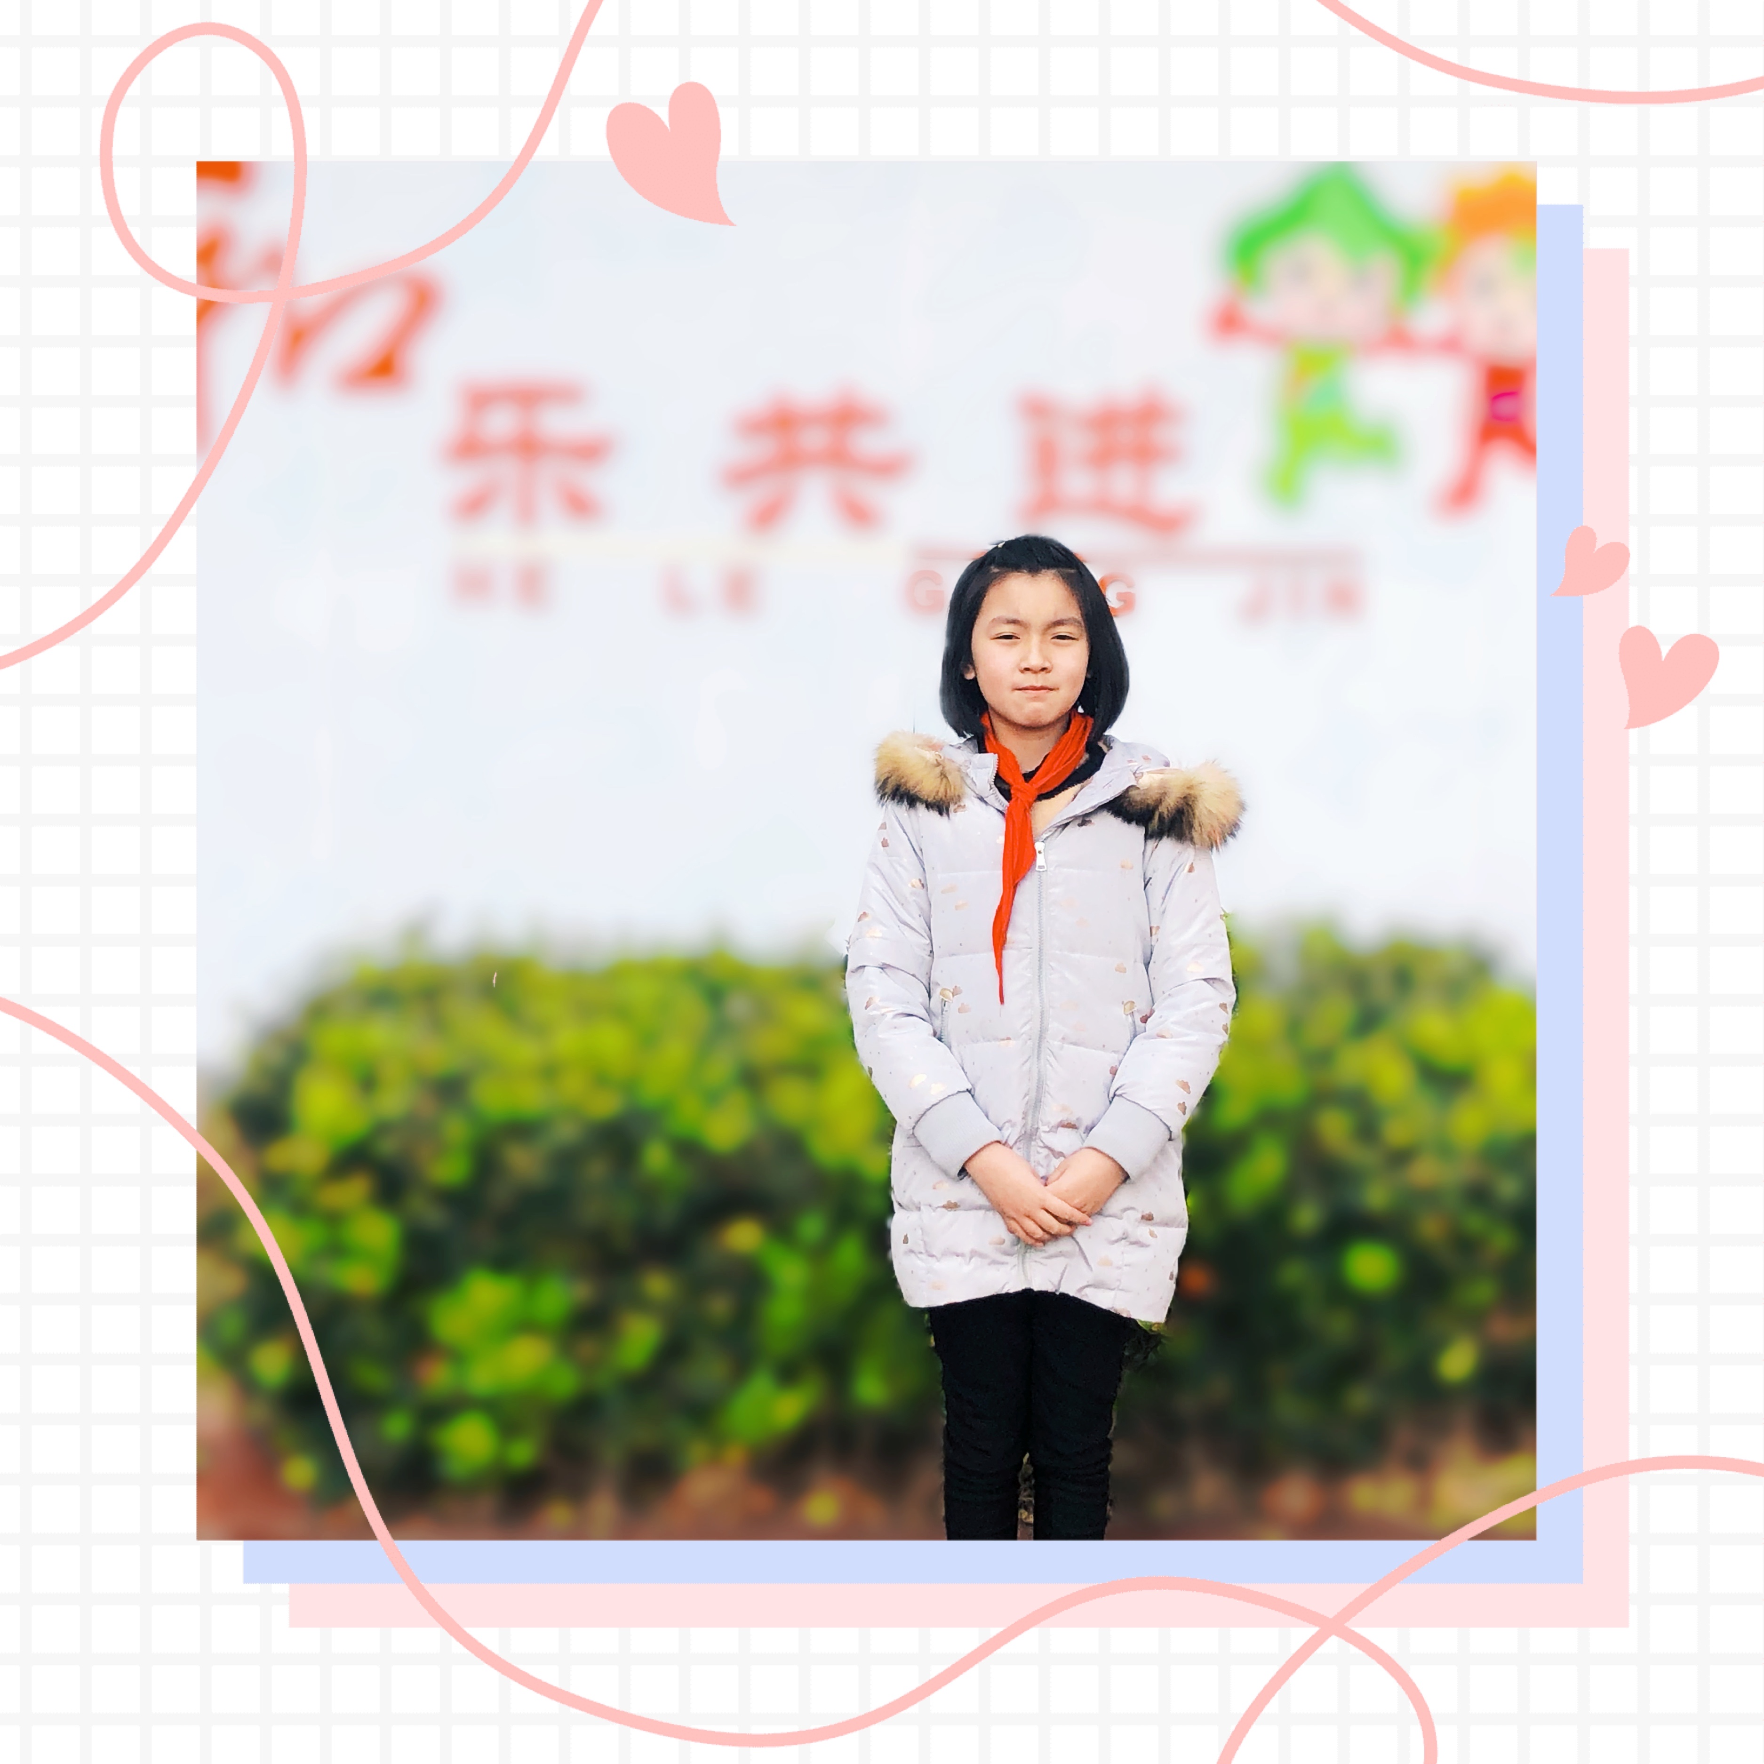

大家好，我是来自五6班的刘晗蕾。一直以来，我都严格要求自己，认真学习，是大家学习的榜样，平时还积极帮助学习有困难的同学，帮助他们共同进步，我还是老师得力的小助手，老师布置的任务总能一丝不苟地完成……今后，我将更加努力，我坚信，付出总有回报，努力终有收获！未来的我，一定会更加优秀！

